درس آزمایشگاه ریزپردازنده

(گزارش 1)

اعضای گروه: امیرمحمد خالقی فرید

استاد: امید آقا لطیفی

عنوان آزمایش: مدار رای گیری

توضیحات ( صورت مسئله): این مدار دارای سه کلید به عنوان ورودی و دو LED به عنوان خروجی است. اگر حداقل دو کلید بسته باشد ال ای دی سفید روشن میشود و در غیر اینصورت LED قرمز روشن میشود.

شرح آزمایش: برای انجام این آزمایش ما از نرم افزار Proteus ، میکرو کنتلر ATMEGA 32 ، سه مقاومت 10 کیلو اهمی ، دو مقاومت 330 اهمی برای LED های خروجی، سه عدد کلید سوییچ ، دو LED ، یک زمین و یک منبع تغذیه استفاده میکنیم. ابتدا با رفتن به حالت Component Mode از نوار ابزار سمت چپ و سپس کلید بر روی گزینه P وارد بخش Pick Devices شده و پس از جستجو و یافتن میکروکنترلر ، سوییچ هاو LED های مورد نظر آنها را با کلیک موس روی صفحه قرار میدهیم. سپس با استفاده از نوار ابزار سمت چپ وارد Terminal Mode شده و پس از قرار دادن زمین Ground و Power با قرار دادن مقاومت های 10 کیلو اهمی بین سوییچ ها و منبع تقذیه سه سوییچ به شکل زیر تنظیم میکنیم.
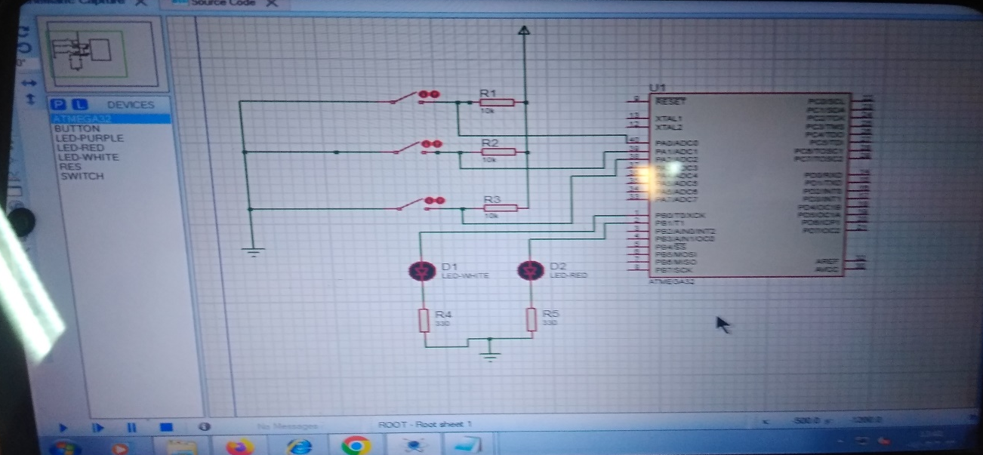

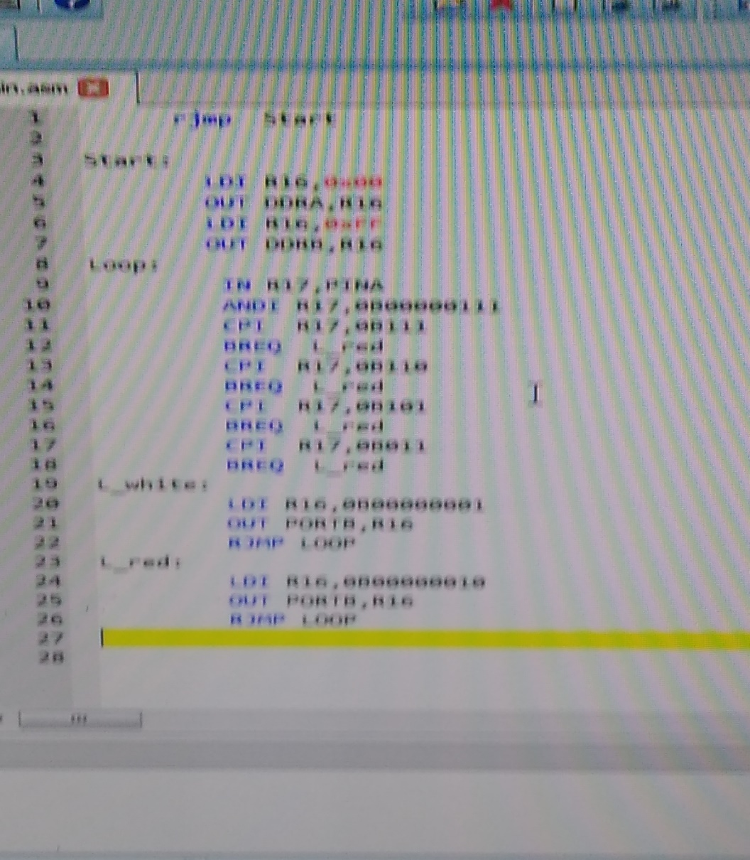
در این بخش ما میخواهیم پورت A را ورودی در نظر بگیریم و پورتB را خروجی در نظر بگیریم برای اینکار روی میکروکنترلر راست کلید کرده و با کلیک بر روی گزینه Edit Source و رد کردن پنجره ها بدون تغییر وارد بخش نوشتن سورس کد میشویم. برای اینکه بتوانیم تغییراتی که در حالت عادی به دلیل سرعت پردازش قابل دیدن نیستند را مشاهده کنیم کلیه کد را درون یک LOOP قرار میدهیم. حال با استفاده از CPI حالت های مختلف را تعریف میکنیم که اگر Zero Flag صفر شد با استفاده از BREQ به آنها بپرد. میتوانیم از مبنا های متفاوت عددی برای تعریف حالت ها استفاده کنیم.

پایان

